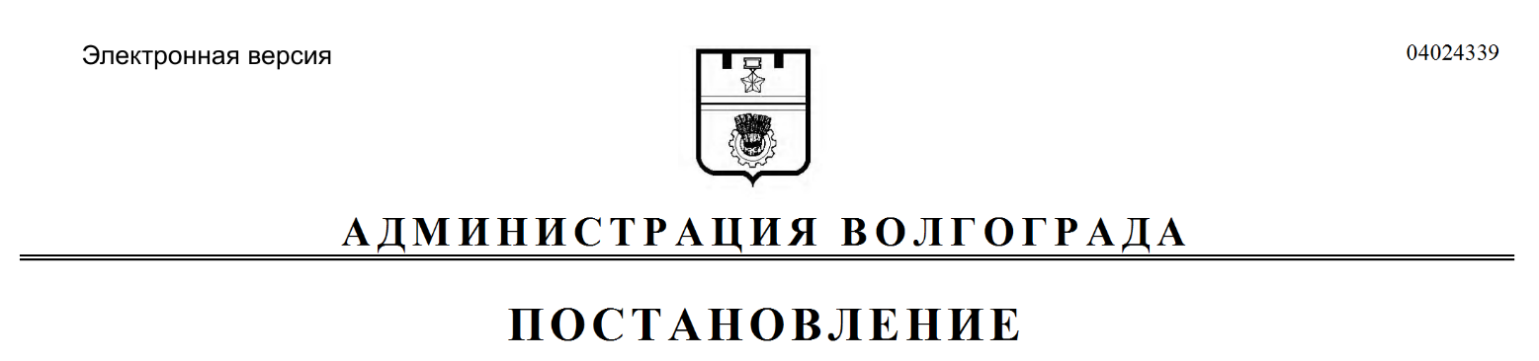
от 17.09.2020 № 894

Об утверждении методики расчета компенсационной стоимости в случаях повреждения и (или) уничтожения зеленых насаждений, сноса зеленых насаждений при осуществлении градостроительной деятельности, размера причиненного ущерба вследствие повреждения и (или) уничтожения зеленых насаждений на территории Волгограда

В соответствии с федеральными законами от 06 октября 2003 г. № 131-ФЗ «Об общих принципах организации местного самоуправления в Российской
Федерации», от 10 января 2002 г. № 7-ФЗ «Об охране окружающей среды»,
Законом Волгоградской области от 07 декабря 2001 г. № 640-ОД «О защите
зеленых насаждений в населенных пунктах Волгоградской области», решением Волгоградской городской Думы от 02 июля 2014 г. № 14/442 «Об утверждении Правил создания, содержания и охраны зеленых насаждений на территории
Волгограда», руководствуясь статьями 7, 39 Устава города-героя Волгограда, администрация Волгограда
ПОСТАНОВЛЯЕТ:
1. Утвердить прилагаемую методику расчета компенсационной стоимости в случаях повреждения и (или) уничтожения зеленых насаждений, сноса
зеленых насаждений при осуществлении градостроительной деятельности, размера причиненного ущерба вследствие повреждения и (или) уничтожения зеленых насаждений на территории Волгограда.
2. Настоящее постановление вступает в силу со дня его официального опубликования.

Исполняющий полномочия
главы Волгограда И.С.Пешкова

УТВЕРЖДЕНА
постановлением
администрации Волгограда
от 17.09.2020 № 894

МЕТОДИКА
расчета компенсационной стоимости в случаях повреждения и (или)
уничтожения зеленых насаждений, сноса зеленых насаждений при
осуществлении градостроительной деятельности, размера причиненного ущерба вследствие повреждения и (или) уничтожения зеленых
насаждений на территории Волгограда

1. Настоящая методика разработана в соответствии с Федеральным законом от 10 января 2002 г. № 7-ФЗ «Об охране окружающей среды», Законом
Волгоградской области от 07 декабря 2001 г. № 640-ОД «О защите зеленых насаждений в населенных пунктах Волгоградской области», решением Волгоградской городской Думы от 02 июля 2014 г. № 14/442 «Об утверждении Правил создания, содержания и охраны зеленых насаждений на территории Волгограда».
2. Компенсационная стоимость зеленых насаждений выплачивается в случаях повреждения и (или) уничтожения зеленых насаждений, сносе зеленых насаждений при осуществлении градостроительной деятельности на территории Волгограда.
Средства, составляющие компенсационную стоимость зеленых насаждений, перечисляются в бюджет Волгограда.
3. Компенсационная стоимость зеленых насаждений выплачивается:
в случаях повреждения и (или) уничтожения зеленых насаждений – лицами, виновными в повреждении и (или) уничтожении зеленых насаждений;
в случаях сноса зеленых насаждений при осуществлении градостроительной деятельности – лицами, которым выдается порубочный билет и (или) разрешение на пересадку зеленых насаждений.
4. Компенсационная стоимость за снос зеленых насаждений при осуществлении градостроительной деятельности определяется по следующим формулам:
4.1. Для одного дерева, кустарника:

Кс = Сп + (У x В), где:

Кс – компенсационная стоимость дерева или кустарника (в рублях);
Сп – стоимость посадки одного дерева или кустарника с учетом стоимости посадочного материала (в рублях);
У – стоимость годового ухода за деревом или кустарником (в рублях);
В – количество лет восстановительного периода, учитываемого при расчете компенсации за вырубаемые дерево или кустарник (для хвойных деревьев – 10 лет, для лиственных деревьев – 7 лет, для кустарников – 3 года).

4.2. Для газона, цветников в расчете за 100 кв. м:

Кс = Су + У, где:

Кс – компенсационная стоимость газона или цветника (в рублях);
Су – стоимость устройства газона или цветника, включая стоимость посадочного материала (в рублях);
У – стоимость годового ухода за газоном или цветником (в рублях).
5. Для расчета компенсационной стоимости зеленых насаждений при осуществлении градостроительной деятельности применяется стоимость для всех видов работ (стоимость ухода, посадки зеленых насаждений, посадочного материала), установленная решением Волгоградской городской Думы от 02 июля 2014 г. № 14/442 «Об утверждении Правил создания, содержания и охраны зеленых насаждений на территории Волгограда».
6. Размер ущерба, причиненного вследствие незаконного повреждения и (или) уничтожения зеленых насаждений на территории Волгограда, исчисляется с применением пятикратного размера стоимости работ, связанных с выращиванием зеленых насаждений, уходом за ними до возраста уничтоженных или поврежденных.
Расчет ущерба, причиненного вследствие незаконного повреждения и (или) уничтожения зеленых насаждений, производится по следующим формулам:
6.1. Для одного дерева, кустарника:

Ущ = 5 х ((Сп) + (У х В)), где:

Ущ – сумма ущерба (в рублях);
5 – коэффициент кратности размера стоимости работ для исчисления размера ущерба, причиненного дереву или кустарнику;
Сп – стоимость посадки одного дерева или кустарника с учетом стоимости посадочного материала (в рублях);
У – стоимость годового ухода за деревом или кустарником (руб./год);
В – возраст дерева или кустарника (если возраст уничтоженного или поврежденного дерева или кустарника составляет менее 10 лет, В = 10).
6.2. Для газонов, цветников в расчете за 100 кв. м:

Ущ = 5 х (Су + У), где:

Ущ – сумма ущерба (в рублях);
5 – коэффициент кратности размера стоимости работ для исчисления размера ущерба, причиненного газону или цветнику;
Су – стоимость устройства газона или цветника, включая стоимость посадочного материала (в рублях);
У – стоимость годового ухода за газоном или цветником (в рублях).

Департамент городского хозяйства администрации Волгограда

